農林水産研究情報総合センターニュース

最新号
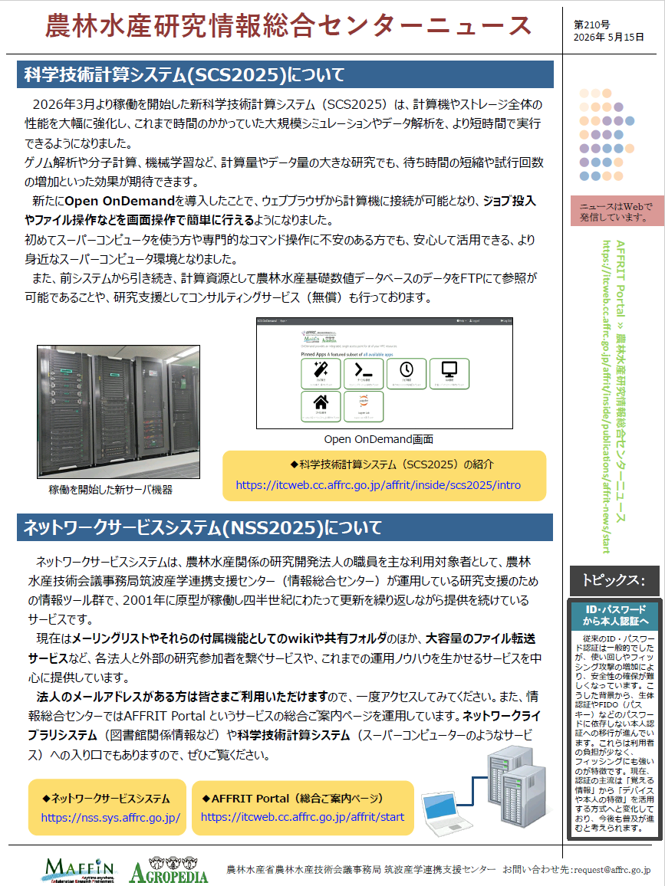
- 第210号[PDF1MB]
  - 科学技術計算システム（SCS2025）について
  - ネットワークサービスシステム（NSS2025）について
  - トピックス：ID・パスワードから本人認証へ
—-
農林水産研究情報総合センターニュース バックナンバー (MAFFIN内部向け)

